**春季**

16

AnyQuant Analysts

迭代二需求说明文档

作者：裴玉林 卢海龙

目录

变更记录3

引言3

1.1目的3

1.2参考文献3

**总体描述3**

产品功能3

约束3

假设和依赖3

**详细需求描述3**

对外接口需求3

通信接口4

功能需求4

**质量属性5**

**约束6**

**数据需求6**

**其他需求6**

**0.变更记录**

|  |  |  |  |
| --- | --- | --- | --- |
| 修改人员 | 日期 | 变更原因 | 版本号 |
| 裴玉林 | 2016.3.3 | 最初草稿 | v1.0草稿 |
| 卢海龙 | 2016.3.3 | 根据用例文档变更 | v2.0 |
| 裴玉林 | 2016.3.4 | 根据用例文档变更 | v3.0 |
| 庞云奎 | 2016.3.8 | 增加对外接口需求中用户界面的描述 | v3.1 |
| 庞云奎 | 2016.3.19 | 增加迭代二的需求 | V4.0 |

1. **引言**

**1.1目的**

本文档描述了AnyQuant 数据分析系统的功能需求和非功能需求，开发小组的软件系统实现与验证工作都以此为依据。

**1.2参考文献**

1)IEEE标准

2)AnyQuant 系统用例文档

**2.总体描述**

**2.1 产品功能**

SF1: 提供给用户基本的股票信息查询

SF2: 提供给用户大盘的数据

**2.2 约束**

CON1: 系统将采用Java语言开发。

CON2: 允许系统调用python脚本

CON3: 系统将采用图形界面。

CON4: 系统需在联网情况下才能正常使用其所有功能。

CON5: 项目使用螺旋模型进行迭代开发。

CON6: 操作系统必须安装Java Runtime Environment (JRE)。

**2.3 假设和依赖**

AE1: 整个系统的数据来源在迭代一里全部来自AnyQuant的api

**3.详细需求描述**

**3.1.1 对外接口需求**

系统使用如下metro界面风格：

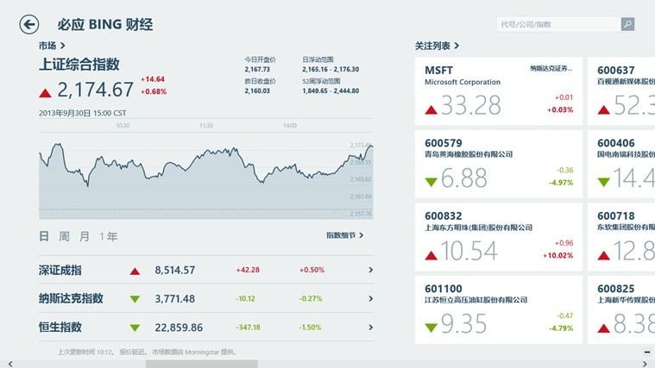

**UI1:大盘数据处理界面**

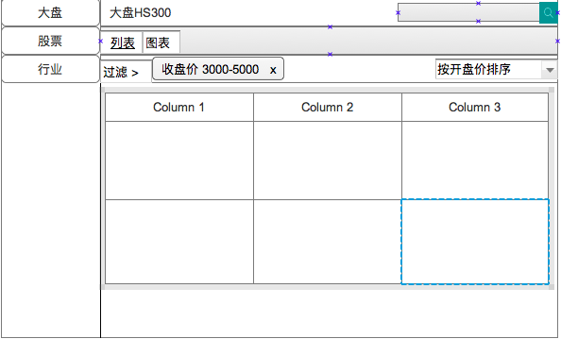

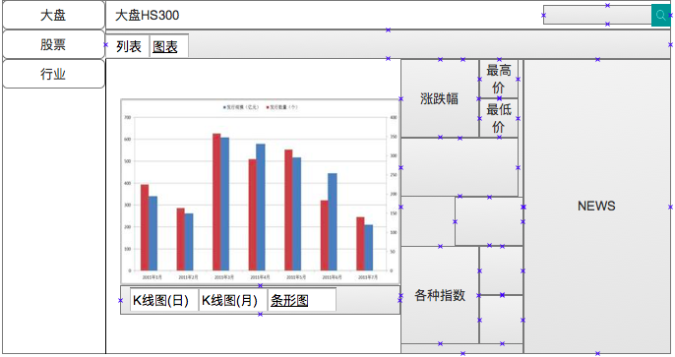

UI1.1用户打开应用，系统显示最近一个月交易日内大盘的日期、开盘价、收盘价、最高价、最低价、成交量的表格

UI1.2用户选择大盘统计界面，系统显示最近一个月内的k线图、成交量和移动平均值的折线图、交易金额的柱状图，显示成交量、价格、市盈率、涨跌数值、涨跌幅度、均幅指数、换手率、趋势指标

**UI2:股票详细信息界面**

**原型参见UI1大盘详细数据原型和股票具体列表**

UI2.1用户在搜索框中搜索股票代码，系统显示该股票的代码、日期、开盘价、收盘价、最高价、最低价、成交量的表格

UI2.2用户选择股票统计界面，系统显示最近一个月内的k线图、成交量和移动平均值的折线图、交易金额的柱状图，显示成交量、价格、市盈率、涨跌数值、涨跌幅度、均幅指数、换手率、趋势指标

**UI3:股票列表界面**

UI3.1用户选择股票信息，系统显示所有股票最近一个交易日的股票代码、日期、开盘价和收盘价表格

UI3.2用户选择表格中的一行，系统跳转至UI2.1

**UI4:行业分析界面**

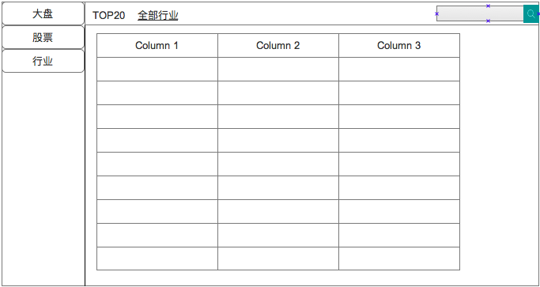

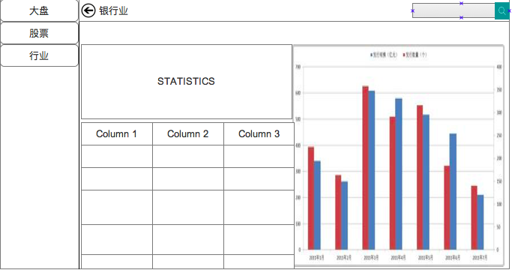

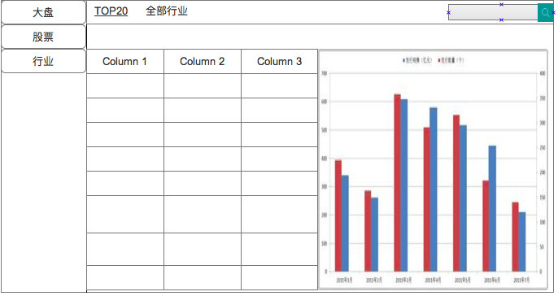

UI4.1用户选择查看热门行业，系统显示当天前20个热门行业，并显示其行业名称、平均股价、总成交量、涨跌幅度、总成交额，展示前20个热门行业的成交量条形统计图

UI4.2用户选择全部行业，系统显示全部行业名称列表

UI4.3用户选择某个具体行业，系统显示指定行业20支股票的股票代码、股票名称、最近交易日的开盘价、收盘价、成交量，显示一周内每一天的平均股价的折线图，以及行业总成交量和总涨跌幅度

**3.1.2 通信接口**

CI1：系统通过http的GET方法调用AnyQuant提供的数据API

CI2：系统通过爬虫程序获得股票的额外数据

**3.2功能需求**

**3.2.1 获得股票列表**

3.2.1.1特性描述

用户进入股票列表界面，显示当前的股票列表。包括股票的代码、最新的开盘价、收盘价和日期。

优先级＝高

3.2.1.2刺激／响应序列

刺激：用户进入股票列表界面

响应：系统显示当前年份所有股票列表

刺激：用户填写过滤信息并点击确定

响应：系统显示过滤后的股票列表

刺激：用户填写过滤信息过程中点击取消

响应：系统取消过滤

刺激：用户撤回过滤

响应：系统显示默认的股票列表

刺激：用户选择股票的某个属性进行排序

响应：系统显示按该属性从小到大排序后的股票列表

3.2.1.3相关功能需求

|  |  |
| --- | --- |
| StockList.Show | 显示默认当前年份所有股票列表 |
| StockList.Show.Errors.Connection | 用户在进行数据获取操作且没有联网时,系统提示未连接到网络 |
| StockList.Sort  StockList.Sort.Show | 用户选择排序的类型后，系统应该根据该类型对股票列表的对应数据从小到大排序  用户选择排序的类型后，系统显示根据该类型从小到大排序后的股票列表信息 |
| StockList.Filter  StockList.Filter.show  StockList.Filter.Input.InvaildNumber  StockList.Filter.Input.InvaildDate  StockList.Filter.Input.NotFound  StockList.Filter.Input.Null  StockList.Filter.Input.OnlyMax  StockList.Filter.Input.OnlyMin  StockList.Filter.Input.Cancel  StockList.Filter.revert | 用户输入完过滤条件后，系统根据用户输入的过滤范围对股票列表数据进行过滤  用户在输入过滤信息后，系统显示根据过滤条件获得的股票列表  用户在输入过滤信息后，如果输入错误的数字，系统提示数字错误  用户在输入过滤信息后，如果开始日期晚于结束日期，系统提示找不到结果  用户在输入过滤信息后，如果按条件未能找到结果，系统提示未找到结果  用户在输入过滤信息时，如果用户不输入某项过滤条件，系统不会对该条件过滤  用户只输入某项过滤条件的最大值，且不输入最小值时，系统过滤小于最大值的所有数据  用户只输入某项过滤条件的最小值，且不输入最大值时，系统过滤大于最小值的所有数据  用户在输入过滤条件时取消输入，系统取消过滤  用户撤回过滤，系统显示最初默认的信息 |

**3.2.2获得股票具体信息**

3.2.2.1 特性描述

用户找到感兴趣的股票，可以查看该支股票的具体信息

优先级＝高

3.2.2.2刺激／响应序列

刺激：用户从股票列表中点击特定股票

响应：系统显示股票的具体信息，包括（开盘价，最高价，最低价，收盘价，交易量，日期）

刺激：用户输入股票代码搜索股票

响应：系统显示股票代码对应的股票一个月内的详细信息

刺激：用户输入过滤条件

响应：系统显示过滤后的股票信息

刺激：用户填写过滤信息过程中点击取消

响应：系统取消过滤

刺激：用户撤回过滤

响应：系统显示默认的股票信息

刺激：用户选择股票的某个属性进行排序

响应：系统显示按该属性从小到大排序后的股票信息

3.2.2.3相关功能需求

|  |  |
| --- | --- |
| Stock.show | 系统显示某只股票的全部具体信息 |
| Stock.Search  Stock.Search.show  Stock.Search.show.Null | 用户输入股票代码后，系统应该可以根据股票代码查找对应的股票信息  用户输入股票代码后，系统显示该股票默认一个月内的详细信息  用户输入股票代码后，如果系统找不到对应的股票信息，系统提示未找到结果 |
| Stock.show.errors.Connection | 用户在进行数据获取操作且没有联网时,系统提示未连接到网络 |
| Stock.Sort  Stock.Sort.Show | 用户选择排序的类型后，系统应该根据该类型对股票相应的数据从小到大排序  用户选择排序的类型后，系统显示根据该类型从小到大排序后的股票信息 |
| Stock.Filter  Stock.Filter.show  Stock.Filter.Input.InvaildNumber  Stock.Filter.Input.InvaildDate  Stock.Filter.Input.NotFound  Stock.Filter.Input.Null  Stock.Filter.Input.OnlyMax  Stock.Filter.Input.OnlyMin  Stock.Filter.Input.Cancel  Stock.Filter.revert | 用户输入完过滤条件后，系统根据用户输入的过滤范围对股票数据进行过滤  用户输入完过滤条件后，系统显示过滤后的股票具体信息  用户在输入过滤信息后，如果输入错误的数字，系统提示数字错误  用户在输入过滤信息后，如果开始日期晚于结束日期，系统提示找不到结果  用户在输入过滤信息后，如果按条件未能找到结果，系统提示未找到结果  用户在输入过滤信息时，如果用户不输入某项过滤条件，系统不会对该条件过滤  用户只输入某项过滤条件的最大值，且不输入最小值时，系统过滤小于最大值的所有数据  用户只输入某项过滤条件的最小值，且不输入最大值时，系统过滤大于最小值的所有数据  用户在输入过滤条件时取消输入，系统取消过滤  用户撤回过滤，系统显示最初默认的信息 |

**3.2.3获得大盘数据**

3.2.3.1特性描述

用户选择查看大盘数据，并可以根据过滤条件进行筛选。

优先级=高

3.2.3.2刺激响应序列

刺激：用户点击获取大盘数据

响应：系统显示最近一个月的大盘数据和大盘统计K线图表

刺激：用户输入过滤条件

响应：系统根据过滤条件显示大盘数据

刺激：用户填写过滤信息过程中点击取消

响应：系统取消过滤

刺激：用户撤回过滤

响应：系统显示默认的大盘信息

刺激：用户选择股票的某个属性进行排序

响应：系统显示按该属性从小到大排序后的股大盘信息

3.2.3.3相关功能需求

|  |  |
| --- | --- |
| Benchmark.show | 系统显示默认大盘数据列表 |
| Benchmark.show.errors.Connection | 用户在进行数据获取操作且没有联网时,系统提示未连接到网络 |
| Benchmark.Sort  Benchmark.Sort.Show | 用户选择排序的类型后，系统应该根据该类型对大盘相应的数据从小到大排序  用户选择排序的类型后，系统显示根据该类型从小到大排序后的大盘信息 |
| Benchmark.Filter  Benchmark.Filter.show  Benchmark.Filter.Input.InvaildNumber  Benchmark.Filter.Input.InvaildDate  Benchmark.Filter.Input.NotFound  Benchmark.Filter.Input.Null  Benchmark.Filter.Input.OnlyMax  Benchmark.Filter.Input.OnlyMin  Benchmark.Filter.Input.Cancel  Benchmark.Filter.revert | 用户输入完过滤条件后，系统根据用户输入的过滤范围对大盘数据进行过滤  用户输入完过滤条件后，系统显示过滤后的大盘的列表信息  用户在输入过滤信息后，如果输入错误的数字，系统提示数字错误  用户在输入过滤信息后，如果开始日期晚于结束日期，系统提示找不到结果  用户在输入过滤信息后，如果按条件未能找到结果，系统提示未找到结果  用户在输入过滤信息时，如果用户不输入某项过滤条件，系统不会对该条件过滤  用户只输入某项过滤条件的最大值，且不输入最小值时，系统过滤小于最大值的所有数据  用户只输入某项过滤条件的最小值，且不输入最大值时，系统过滤大于最小值的所有数据  用户在输入过滤条件时取消输入，系统取消过滤  用户撤回过滤，系统显示最初默认的信息 |

**3.2.4展示图表**

3.2.4.1特性描述

用户选择查看大盘或股票的统计图表，包括k线图、折线图和柱状图。

优先级=高

3.2.4.2刺激响应序列

刺激：用户点击查看大盘或股票的统计图表

响应：系统显示最近一个月的大盘或股票的k线图

刺激：用户选择查看交易金额的折线图

响应：系统显示一个月内交易金额的折线图

刺激：用户选择查看成交量的柱状图

响应：系统显示一个月内成交量的柱状图

刺激：用户选择时间范围

响应：系统显示该时间范围内的k线图、折线图、柱状图

3.2.4.3相关功能需求

|  |  |
| --- | --- |
| Graph.show.Candlestick  Graph.show.Line  Graph.show.Bar | 系统显示一个月内大盘或股票的k线图  系统显示一个月内大盘或股票交易金额的折线图  系统显示一个月内大盘或股票成交量的柱状图 |
| Graph.show.errors.Connection | 用户在进行数据获取操作且没有联网时,系统未找到统计数据 |
| Graph.Choose.Date  Graph.Choose.Date.show  Graph.Choose.Date.InvalidDate  Graph.Choose.Date.NotFound | 系统应该允许用户选择日期范围查看图表  用户输入完日期范围后，系统显示在日期范围内的统计图表  用户在输入日期范围后，如果开始日期万余结束日期，系统提示未找到统计数据  用户在输入日期范围后，如果该范围内没有你数据，系统提示未找到统计数据 |

**3.2.5分析股市数据**

3.2.5.1特性描述

用户选择查看大盘或股票的统计指标。

优先级=高

3.2.5.2刺激响应序列

刺激：用户点击查看大盘或股票的统计指标

响应：系统显示大盘或股票最近一个交易日的成交量、价格、成交量、价格、市盈率、涨跌数值、涨跌幅度、均幅指数、换手率、趋势指标

3.2.5.3相关功能需求

|  |  |
| --- | --- |
| Index.show | 用户查看统计指标时，系统显示最近一个交易日的统计指标 |
| Index.show.errors.Connection | 用户在进行数据获取操作且没有联网时,系统未找到统计数据 |

**3.2.6分析热门行业**

3.2.6.1特性描述

用户选择查看当日的热门行业。

优先级=高

3.2.6.2刺激响应序列

刺激：用户点击查看当日的热门行业

响应：系统显示当日行业总成交量最高的20个行业，并按当日20个行业总成交量给出柱状图

3.2.6.3相关功能需求

|  |  |
| --- | --- |
| Hotspot.show  Hotspot.show.Graph  Hotspot.show.Table | 系统应该显示当天最热门的前20个行业  用户查看当日的热门行业时，系统显示当日20个行业总成交量的柱状图  用户查看当日的热门行业时，系统显示当日最热门的20个行业的名称、平均股价、总成交量、总交易金额、涨跌幅度的表格 |
| Hotspot.show.errors.Connection | 用户在进行数据获取操作且没有联网时,系统未找到统计数据 |

**3.2.7分析行业股票**

3.2.7.1特性描述

用户选择查看某个行业最近一个交易日的股票情况。

优先级=高

3.2.7.2刺激响应序列

刺激：用户点击查看某个行业最近一个交易日的股票情况

响应：系统显示当日该行业前20只股票的股票代码、股票名称、最近交易日的开盘价、收盘价、成交量，显示一周内每一天的平均股价的折线图，显示行业总成交量和总涨跌幅度

3.2.7.3相关功能需求

|  |  |
| --- | --- |
| Industry.show  Industry.show.Graph  Industry.show.Table | 用户查看行业情况时，系统应该显示行业总成交量和总涨跌幅度  用户查看行业情况时，系统显示一周内每一天的平均股价的折线图  用户查看行业情况时，系统显示该行业前20只股票的详细信息 |
| Industry.show.errors.Connection | 用户在进行数据获取操作且没有联网时,系统未找到统计数据 |

**3.3 质量属性**

3.3.1 易用性

Usability1:用户应该能够快速查询到自己想要查询的股票或股票列表，在20s内应该可以到达设置过滤的界面

Usability2:系统应该在出现错误时可视化地提示用户

3.3.2 可靠性

Reliability1: 系统在断网或没联网导致数据获取失败的时候应该向用户提示，在网络修复好的情况下可以继续通过HTTP的GET方法调用API

**3.4约束**

3.4.1业务规则

BR1: 数据来自AnyQuant的API和其他股票网站

BR2: 过滤条件包括：

1．开盘价

2. 最高价

3．最低价

4．收盘价

5．交易量

6．交易金额

7. 日期

可对上述过滤条件进行组合，进行更精确的查询

BR3：排序属性包括：

1．开盘价

2. 最高价

3．最低价

4．收盘价

5．交易量

6．交易金额

7. 日期

BR4:显示图表类型包括：

1. K线图
2. 折线图
3. 条形图

**3.4数据需求**

3.4.1数据格式要求

Format1：从API返回的数据为json，仅需解析即可

**3.5其他需求**

安装需求：

Install1：确保AnyQuant服务器一直处于运行状态

Install2：把可执行文件和picture文件夹、SerializableData文件夹放在一个目录下